Информационное письмо
НП «СибАК» приглашает Вас принять участие в
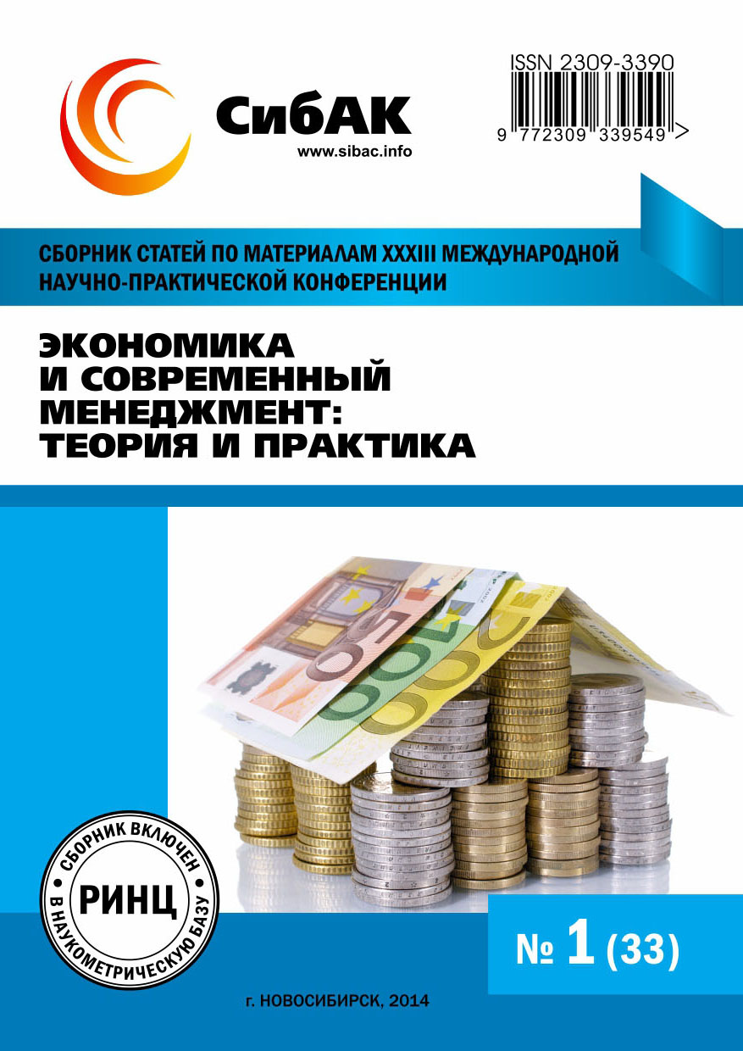
XXXIII МЕЖДУНАРОДНОЙ НАУЧНО-ПРАКТИЧЕСКОЙ КОНФЕРЕНЦИИ

«Экономика и современный менеджмент: теория и практика»
(Россия, г. Новосибирск, 13 января 2014 г.)
Дистанционное участие

Уважаемые коллеги!
Мы рады приветствовать всех авторов публикаций, проявивших интерес к Конференции: научных работников и преподавателей вузов, специалистов в области экономики и управления, докторантов, аспирантов и соискателей.
Наличие публикации будет вам полезно:
- при защите диссертационной работы (В соответствии с Постановлением Правительства РФ от 20 июня 2011 г. N 475, работы, опубликованные в материалах международных и общероссийских конференций, засчитываются ВАК РФ при защите диссертаций (п. 10 постановления);
- при участии в стипендиальных и грантовых программах (Положение о назначении стипендий Правительства РФ для студентов высших учебных заведений и аспирантов, п.10 (б,г), Положение о назначении стипендии Президента РФ для студентов высших учебных заведений и аспирантов, п.4 (б,г)).
- при подготовке отчета о научно-исследовательской деятельности.

Издание и рассылка сборника статей Конференции планируется 28 января 2014 года (через 15 дней после окончания конференции). Сборнику статей будут присвоены коды ISSN, УДК и ББК, он будет разослан по библиотекам, и зарегистрирован в Российской книжной палате.
Все статьи принявшие участие в конференции проходят обязательное рецензирование квалифицированными специалистами, а также проходят проверку на плагиат (используется сервис www.antiplagiat.ru). Оригинальность текста должна составлять не менее 75% от объема статьи.
Обсуждение присланных статей будет проходить в дистанционном формате с 23.01 по 28.01 на сайте www.sibac.info.
Все статьи принявшие участие в конференции 13.01.2014 будут проиндексированы в системе Российского индекса научного цитирования (РИНЦ). Для отслеживания цитируемости Вашей работы в научных изданиях Вам необходимо зарегистрироваться на сайте eLIBRARY.RU.

ВНИМАНИЕ!!!
По итогам конференции будет определен Лауреат конференции. Подробнее с правилами определения Лауреата конференции вы можете ознакомиться на сайте: www.sibac.info в разделе Правила участия. Лауреат конференции получает возможность бесплатно опубликовать одну статью в научном журнале «Universum: экономика и юриспруденция».

Секции конференции
- PR и реклама | - Стратегический менеджмент
- Банковское и страховое дело | - Теория современного менеджмента
- Бухгалтерский, управленческий учет и аудит. | - Теория управления экономическими системами.
- Вопросы ценообразования в современной экономике. | - Управление и развитие персонала
- Инновационные подходы в современном менеджменте | - Управление изменениями
- История экономических учений. | - Управление проектами
- Маркетинг | - Финансы и налоговая политика.
- Мировая экономика и международные экономические отношения. | - Экономика и управление качеством.
- Операционный менеджмент | - Экономика труда и управление персоналом.
- Правовое регулирование социально-экономических отношений | - Экономические аспекты регионального развития.
- Проблемы макроэкономики. | - Экономические проблемы народонаселения и демография.

- Необходимые документы для публикации статьи в сборнике
Для публикации в сборнике необходимо на адрес Оргкомитета (managkonf@sibac.info) отправить:
- текст статьи (пример название файла: № секции_фамилия первого автора_статья; например: 4_Иванов_статья); Образец оформления текста статьи на сайте www.sibac.info.
- заявку на публикацию статьи (пример названия файла: 4_Иванов_заявка); Образец заявки участника конференции на сайте www.sibac.info.
- Отсканированный подписанный Лицензионный договор (пример названия файла: 4_Иванов_договор). Договор предоставляет НП «СибАК» право размещения сборники в системе РИНЦ.
- отсканированную квитанцию об оплате публикации (пример названия файла: 4_Иванов_квитанция). Обратите внимание, что реквизиты для оплаты статьи высылаются участнику конференции только после принятия статьи к публикации.
- Контрольные даты
- прием заявок, текстов статей | до 13.01.2014
- оплата и предоставление отсканированной квитанции в оргкомитет | до 15.01.2014
- извещение о принятии статьи к публикации, либо извещение о необходимости доработать статью | В течение 2-х дней после получения материалов
- включение статьи в сборник трудов конференции | после получения квитанции об оплате
- публикация принятой статьи на сайте Конференции | 23.01.2014
- начало работы Конференции | 23.01.2014
- окончание работы Конференции | 28.01.2014
- размещение статей в системе РИНЦ | 28.01.2014
- рассылка сборника | 28.01.2014
- Требования к оформлению статьи
- К публикации принимаются статьи объемом не менее 5 страниц текста.
- Для набора текста, формул и таблиц следует использовать редактор Microsoft Word для Windows. Перед набором текста настройте указанные ниже параметры текстового редактора: формат страницы: А4 (210x297 мм), поля по 2 см; шрифт Times New Roman, размер – 14; межстрочный интервал – 1,5; выравнивание по ширине; абзацный отступ 1 см; ориентация листа – книжная. Используемые в статье изображения должны быть формата: jpg, gif, bmp, изображения, выполненные в MS Word, не принимаются. Все рисунки и таблицы, должны быть пронумерованы и снабжены названиями или подрисуночными подписями.
- Оформление заголовка на русском языке: (прописными, жирными буквами, выравнивание по центру строки) НАЗВАНИЕ СТАТЬИ; на следующей строке (шрифт жирный курсив, выравнивание по правому краю) – Ф.И.О. автора статьи полностью; на следующей строке (шрифт курсив, выравнивание по правому краю) – ученое звание, ученая степень, название вуза, страна, город или должность, место работы, страна, город (сокращения не допускаются); на следующей строке (шрифт курсив, выравнивание по правому краю) – E-mail для контактов. Если авторов статьи несколько, то информация повторяется для каждого автора.
- Оформление заголовка, ФИО и должности на английском языке: информация из п. III.3. информационного письма повторяется на английском языке.
- Аннотация на русском и английском языке: не более 600 знаков (считая с пробелами) для аннотации на каждом языке. (Если у Вас нет возможности подготовить аннотацию и ключевые слова на английском языке, то Вы можете воспользоваться помощью нашего переводчика, сделав соответствующую пометку в заявке.)
- Ключевые слова (приводятся на русском и английском языках) отделяются друг от друга точкой запятой.
- Через 1 строку – текст статьи.
- Через 1 строку - надпись «Список литературы». После нее приводится список литературы в алфавитном порядке, со сквозной нумерацией, оформленный в соответствии с ГОСТ Р 7.0.5 – 2008 (пример оформления). Ссылки в тексте на соответствующий источник из списка литературы оформляются в квадратных скобках, например: [1, с. 277]. Использование автоматических постраничных ссылок не допускается.
- Стоимость публикации, сертификата участника, дополнительного сборника и доставки сборника:
Стоимость публикации 1 страницы – 220 руб. Стоимость перевода аннотации и ключевых слов 300р. Стоимость дополнительного сборника 350 руб./шт. Стоимость сертификата участника 100 руб./шт. На одну опубликованную статью бесплатно высылается один экземпляр сборника, в котором опубликована данная статья, независимо от числа соавторов. Стоимость доставки по Российской Федерации включена в стоимость публикации. Стоимость доставки сборников в страны СНГ – 200 руб. за 1 сборник, дальнее зарубежье 350 р./шт.

- Контакты
630075, г. Новосибирск, Залесского 5/1, оф. 605. тел. 8 (383) 2-913-800; 8-913-915-38-00
Ответственный за издание сборника трудов конференции – Дмитриева Елизавета Викторовна - managkonf@sibac.info

- Рецензенты:
Толстолесова Людмила Анатольевна – д-р экон. наук, доц., проф. кафедры финансов, денежного обращения и кредита Тюменского государственного университета
Елисеев Дмитрий Викторович – канд. техн. наук, доцент, бизнес-консультант Академии менеджмента и рынка, ведущий консультант по стратегии и бизнес-процессам, «Консалтинговая фирма «Партнеры и Боровков»
Желнова Кристина Владимировна – канд. экон. наук, асс. Воткинского филиала Удмуртского государственного университета.
Леонидова Галина Валентиновна – канд. экон. наук, доц., зав. лабораторией исследований проблем трудового потенциала ФГБУН «Институт социально-экономического развития территорий РАН»
Наконечный Дмитрий Иванович – бизнес-консультант, преподаватель программ МВА Плехановской школы бизнеса “Integral”, Moscow Business School.

- Образец заявки участника конференции
ЗАЯВКА НА УЧАСТИЕ
В XXXIII МЕЖДУНАРОДНОЙ НАУЧНО-ПРАКТИЧЕСКОЙ КОНФЕРЕНЦИИ
«Экономика и современный менеджмент: теория и практика»
Название конференции | Экономика и современный менеджмент: теория и практика
Дата окончания конференции | 13.01.2014
ФИО контактного лица | Иванов Иван Иванович
E-mail контактного лица | manag@mail.ru
Телефон контактного лица | 8-905-000-45-25
ФИО автора полностью (если несколько авторов, то через запятую) | Иванов Иван Иванович
Название статьи | Процессный подход к управлению изменениями
Номер и название секции конференции | Секция 16: Управление проектами
Почтовый адрес для отправки сборника(ов) (с обязательным указанием почтового индекса, страны) | 650034, Россия, г. Новосибирск, ул. Красный проспект, д. 124, кв. 5.
Ф.И.О. получателя | Иванов Иван Иванович
Количество доп. экземпляров сборника (350 р./шт.) | 0
Количество сертификатов участника (-ов) конференции (100 р./шт.) | 1
Перевод аннотации, ключевых слов и титула статьи (аннотация не более 600 знаков с пробелами) | Нужен/не нужен
Источник информации о конференции | Если из интернета, то название сайта

- Образец оформления текста статьи

ПРОЦЕССНЫЙ ПОДХОД К УПРАВЛЕНИЮ ИЗМЕНЕНИЯМИ
Иванов Иван Иванович
канд. экон. наук, доцент НГУ, РФ, г. Новосибирск
Е-mail: manag@mail.ru

PROCEDURAL APPROACH TO MANAGEMENT OF CHANGES
Ivan Ivanov
Candidate of economic sciences, associate professor of Novosibirsk State University, Russia, Novosibirsk

АННОТАЦИЯ
Цель. Метод. Результат. Выводы.
ABSTRACT
Background. Methods. Result. Conclusion
.
Ключевые слова: управление; экономика.
Keywords: management; economy.

Текст статьи. Текст статьи. Текст статьи. Текст статьи. Текст статьи. «Цитата» [1, с. 35]. Текст статьи. Текст статьи. Текст статьи. Текст статьи.

Список литературы:
- Березовин Н.А. Основы криптографии: учеб. пособие. Мн.: Новое знание, 2004. — 336 с.
- Мижериков В.А., Юзефавичус Т.А. Введение в информационные технологии : учеб. пособие. М.: Информатика, 2005. — 352 с.
- Сабиров В.Ш. Предмет исследования защиты информации // Судебный вестник. — 2004. — № 6. [электронный ресурс] — Режим доступа. — URL: http://www.it.ru/article.php?no=317 (дата обращения 12.12.2012)

Информационное письмо и дополнительная информация о конференции доступна на сайте: www.sibac.info.

